本地录制视频的指导说明
- Windows XP自带录制软件Movie Maker使用说明
1.运行windows自带录制软件Movie Maker
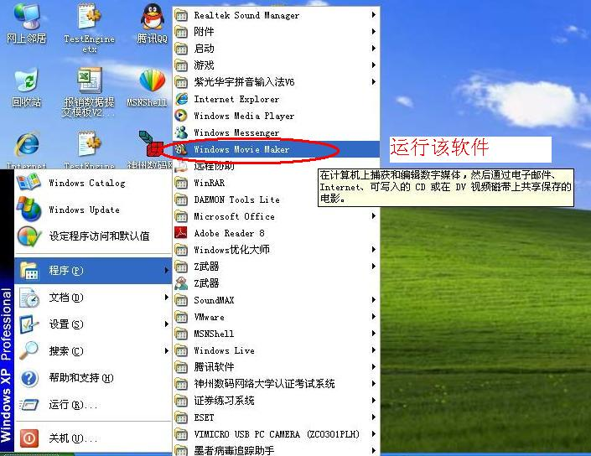
弹出运行窗口：
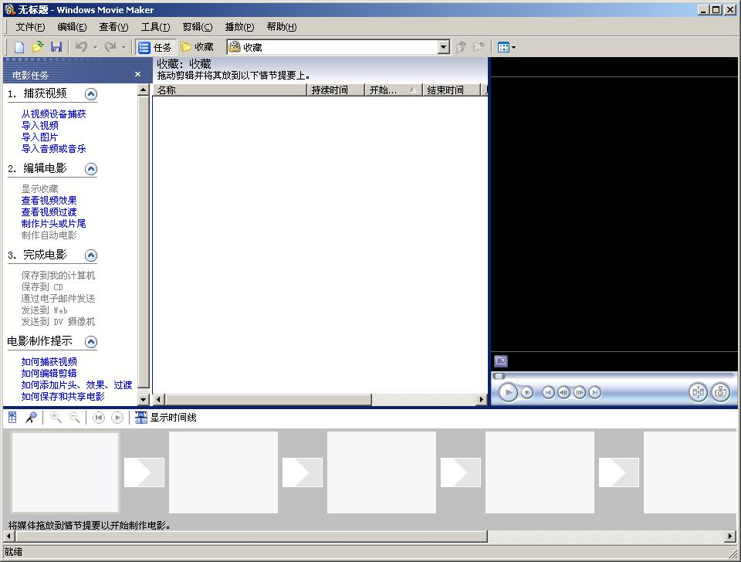
2.点击从视屏设备捕获：（注意：需要将摄像头设备插上PC。）
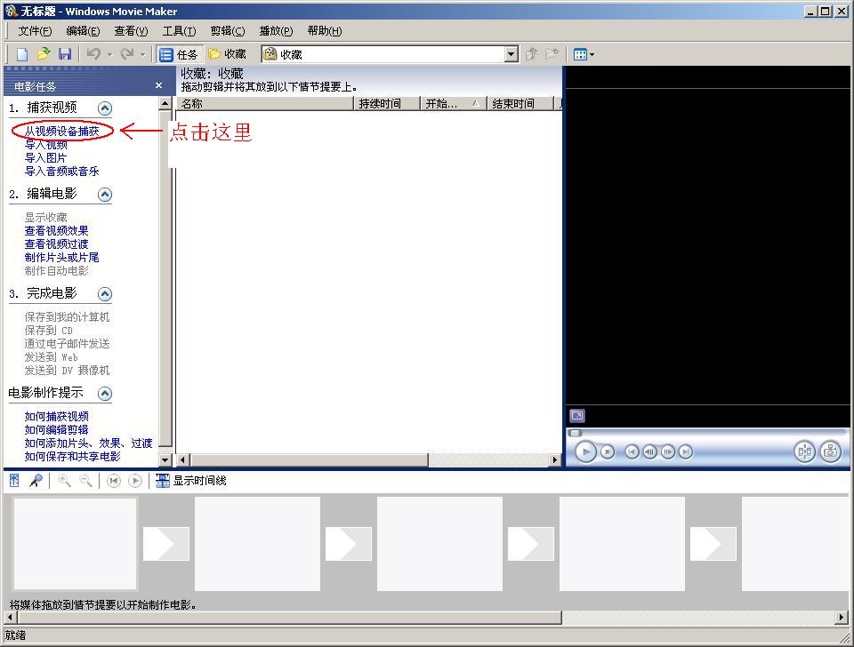
弹出窗口：
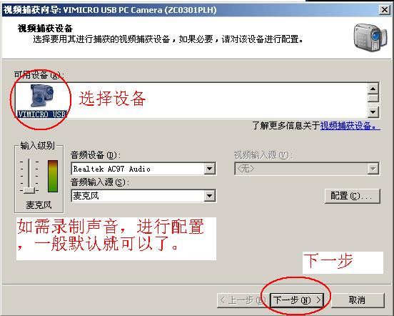
下一步：
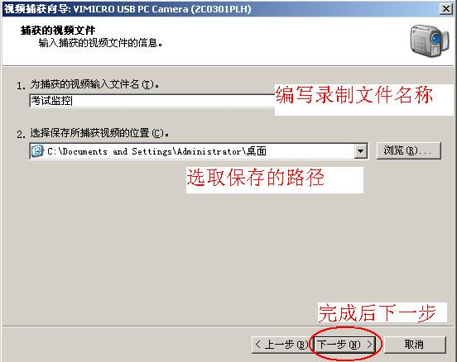
下一步：
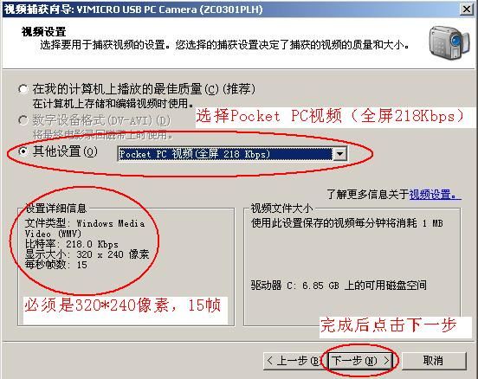
开始录制视频：
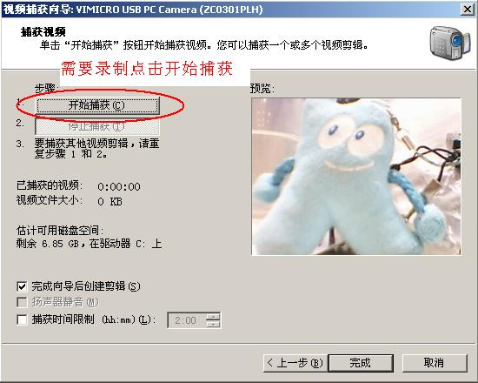
停止录制视频：（建议：一直录制下去。）
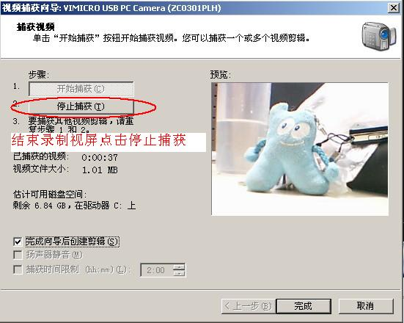
最后点击完，就可以保存视频到指定路径。所有考场都需要本地录制，本地录制视频需要保留1个月备查，ATA在考后会随机向考场索要考场本地监控视频。

二、windows 2000和windows xp 没有Movie Maker系统录制视频
因windows 2000系统没有Movie Maker软件，而且不支持安装Movie Maker，故需要第三方软件进行录制。Winavi VideoCaptureV2.0是绿色的汉化软件，无需安装，解压后直接运行。以下对其进行简单介绍。
1.运行：
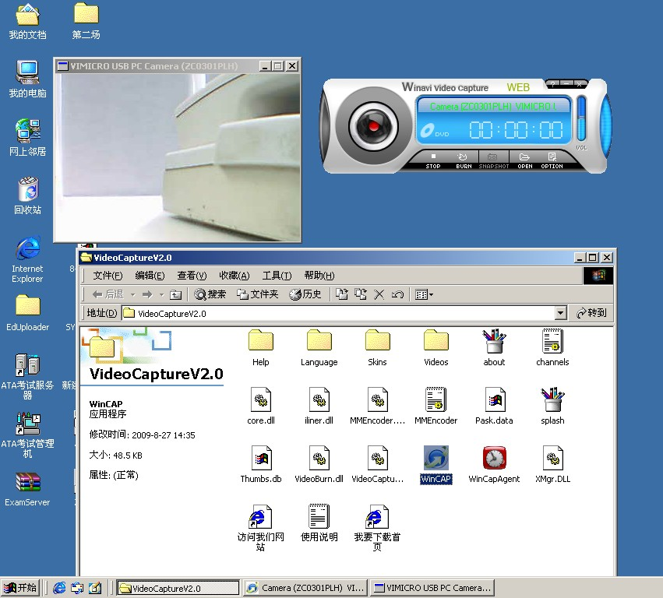
2.设置：
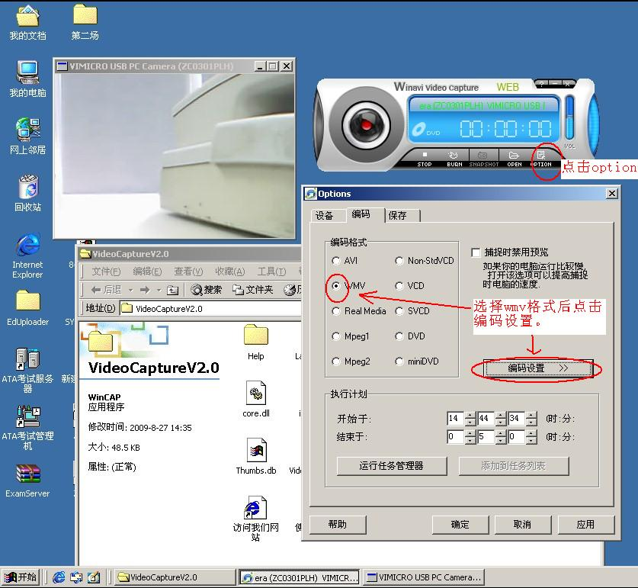
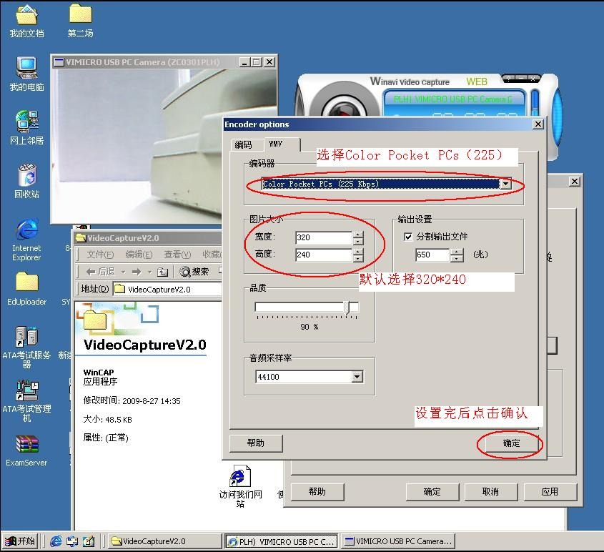
3.保存位置设置：
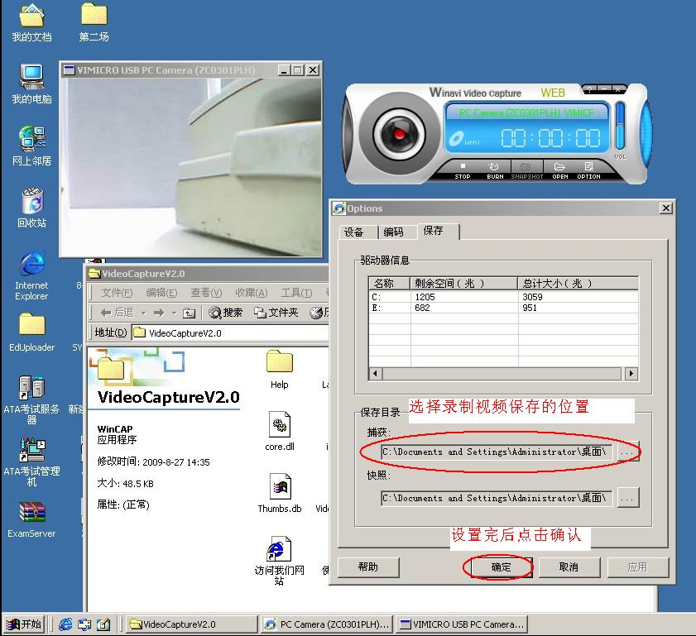
4.开始录制视频
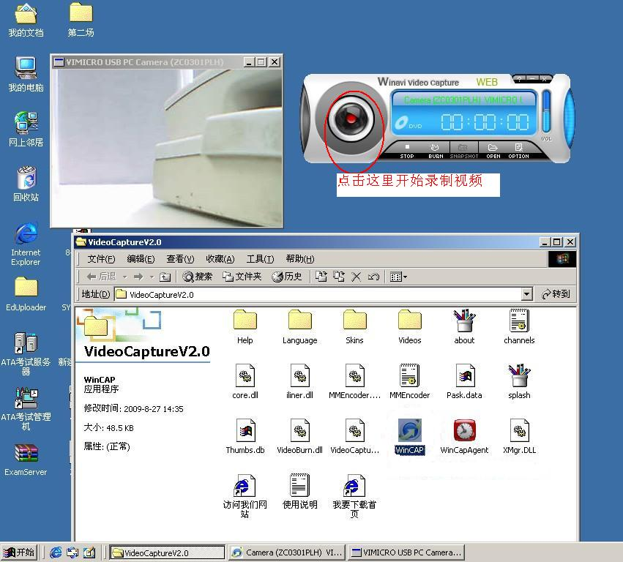
5.结束录制视频：
